1ª Entrega AEP
DESENVOLVIMENTO DE UMA PLATAFORMA DE GESTÃO PARA HORTA COMUNITÁRIA EM BAIRROS RESIDENCIAIS
Matheus Ferreira da Rocha R.A: 25230821-2
Murilo Andreotti Borges R.A: 25163806-2
Victor Hugo Mendes Sforne R.A: 25280428-2
1. DESCOBERTA E CONCEPÇÃO (O PROBLEMA E A ODS)
Após realizar algumas pesquisas sobre hortas comunitárias e suas vantagens, verificar notícias sobre o assunto e nos inspirarmos também na iniciativa da COPEL: Cultivar Energia da Copel, que transforma terrenos inutilizados sob as linhas de transmissão e distribuição de energia elétrica em terrenos para hortas comunitárias, analisamos o cenário atual, onde é notório que muitos bairros possuem terrenos vazios, ou popularmente conhecidos como “datas” ou terrenos baldios, onde muitas vezes estão desocupados há anos, não possuem manutenção adequada e acabam se tornando depósito de lixos e abrigo para animais peçonhentos e dentre outros casos.
Estudos recentes já investigaram o potencial de áreas subutilizadas para a implantação de hortas comunitárias, avaliando inclusive seus efeitos sobre a valorização de imóveis no entorno (FERMIANO, 2025). Enfatizamos que o foco não é a valorização imobiliária, e sim o grande potencial nos terrenos para uso da horta comunitária.
A principal ideia é transformar essas datas em hortas comunitárias, sob supervisão da prefeitura. Essa gestão seria realizada por meio de um ambiente virtual, no qual seriam cadastrados os dados das hortas, dos terrenos, das famílias e da produção. A prefeitura iria entrar em contato com os proprietários desses terrenos e verificar se estão aptos e dentro da legislação, por fim com o auxílio da prefeitura os proprietários receberiam uma parte do que foi produzido e um valor representando um aluguel, juntamente com incentivos fiscais. Caso o proprietário não queira ou não tenha interesse, a prefeitura ofereceria um programa de adesão voluntária, com incentivos fiscais e financeiros, para que os proprietários cedessem o uso do terreno, e para os terrenos sem proprietário identificado ou com débitos de IPTU antigos, a prefeitura poderia utilizá-los por já deterem prerrogativa legal . A prefeitura realizaria um levantamento da existência de quantidade de terrenos baldios por bairro e iria separar a quantidade necessária para atender cada bairro, consequentemente cada família. Dentro dessa ideia, seriam contratados “Gestores de Hortas”, que cuidariam da gestão da horta e auxiliariam na produção dos próprios insumos, sabendo em qual época do ano o que se deve plantar. Também está sendo avaliada a inclusão de um minhocário na horta, para o caso dos lixos orgânicos das casas, podendo ser utilizado para criação de adubo, se tornando mais sustentável.
Ao analisar essa situação, conclui-se que alinha-se com as seguintes ODS: 2 (Fome Zero e Agricultura Sustentável), 11 (Cidades e Comunidades Sustentáveis), 12 (Consumo e Produção Responsáveis) e 13 (Ação Contra a Mudança Global do Clima).
Resumo do Discovery (Matriz CSD e Jornada)
Durante a fase de descoberta, validou-se por meio da Jornada do Usuário (persona Gestor de Horta) que a principal barreira de gestão era a ausência de qualquer registro estruturado e centralizado que vinculasse terreno, horta, família e produção — o que impede a prefeitura de destinar lotes ociosos às comunidades de forma rastreável. A Matriz CSD (Certezas, Suposições e Dúvidas) revelou uma premissa técnica inegociável: o sistema precisa ter uma arquitetura centralizada e relacional, organizada por bairro. O ambiente virtual deve permitir o registro seguro e vinculado dos terrenos baldios, das hortas, das famílias participantes e da produção, sincronizando essas informações com a gestão da prefeitura para que cada horta atenda sua quantidade X de famílias de maneira acompanhada e auditável.
2. LISTA DE REQUISITOS FUNCIONAIS (ESCOPO)
- RF01 - O sistema deve permitir o cadastro de terrenos baldios, incluindo endereço, área, status, situação legal e bairro.
- RF02 - O sistema deve permitir o cadastro de proprietários e o vínculo destes aos terrenos que possuem.
- RF03 - O sistema deve permitir o cadastro e a gestão de contratos entre a prefeitura e os proprietários, contendo valor de aluguel, percentual de produção repassado, incentivo fiscal e tipo de adesão (legal ou voluntária).
- RF04 - O sistema deve permitir o cadastro de famílias e o vínculo destas a uma horta comunitária.
- RF05 - O sistema deve permitir o cadastro de hortas comunitárias, vinculando-as a um terreno e a um gestor responsável.
- RF06 - O sistema deve permitir o cadastro e a contratação de gestores de horta pela prefeitura.
- RF07 - O sistema deve permitir o registro da produção de cada horta, com quantidade produzida, data de plantio e data de colheita.
- RF08 - O sistema deve permitir o controle de minhocários vinculados às hortas, incluindo o registro da produção de adubo.
- RF09 - O sistema deve permitir que a prefeitura realize o levantamento da quantidade de terrenos baldios por bairro.

3. O PLANEJAMENTO ÁGIL (CRONOGRAMA / BACKLOG)

Registro de decisões (simples)
Sprint / Data | Épico | User Story | Responsável
Sprint 1 - 05/09 - 19/09 | Terrenos e Estrutura Base | COMO UM funcionário da Prefeitura EU QUERO cadastrar, consultar, atualizar e excluir terrenos baldios, contendo informações como endereço, bairro, tamanho e situação PARA QUE os terrenos disponíveis sejam mantidos de forma or | Murilo
Sprint 2 - 20/09 - 04/10 | Cadastro de Hortas e Proprietários | COMO UM funcionário da Prefeitura EU QUERO cadastrar proprietários e relacioná-los aos respectivos terrenos, além de cadastrar e gerenciar as hortas comunitárias PARA QUE os terrenos possam ser utilizados de forma organizada e as hortas sejam devidamente vinculadas aos locais disponíveis. | Victor
Sprint 3 - 05/10 - 19/10 | Famílias e Gestores | COMO UM funcionário da Prefeitura EU QUERO cadastrar as famílias beneficiadas e os gestores responsáveis pelas hortas PARA QUE seja possível organizar os responsáveis pela manutenção das hortas e controlar as famílias atendidas pelo projeto. | Matheus
Sprint 4 - 20/10 - 03/11 | Produção e Distribuição | COMO UM gestor da horta EU QUERO registrar os produtos cultivados, as quantidades produzidas e a distribuição dos alimentos PARA QUE seja possível acompanhar a produção e organizar a distribuição dos alimentos entre as famílias beneficiadas. | Murilo, Victor e Matheus

4. JUSTIFICATIVA TÉCNICA E ARQUITETURAL
Para garantir uma arquitetura organizada, robusta e adequada às exigências da AEP, a solução será desenvolvida utilizando Java 21 com Spring Boot. A escolha pela linguagem Java fundamenta-se em sua tipagem forte, portabilidade e em sua sólida implementação dos pilares da Orientação a Objetos. O domínio do problema exige regras de negócio específicas para o gerenciamento das hortas comunitárias, como o cadastro e controle de terrenos, proprietários, hortas, gestores, famílias beneficiadas e produtos cultivados. O uso adequado de abstração, encapsulamento, herança e polimorfismo contribuirá para um código mais organizado, coeso, testável e de fácil manutenção, em aderência às exigências da disciplina de Engenharia de Software.
No que se refere à persistência de dados, o projeto utilizará o banco de dados relacional PostgreSQL, integrado à aplicação por meio do Spring Data JPA. O PostgreSQL permitirá armazenar de forma estruturada e permanente informações como terrenos, proprietários, hortas, gestores, famílias, produtos cultivados, registros de produção e distribuição dos alimentos, além de garantir a integridade referencial entre as entidades por meio de chaves primárias e estrangeiras. O JPA será responsável pelo mapeamento entre as classes Java e as tabelas do banco de dados, simplificando as operações de cadastro, consulta, atualização e exclusão.
A arquitetura da aplicação será organizada seguindo o padrão MVC (Model-View-Controller), permitindo separar as responsabilidades do sistema. O Model representará as entidades e regras relacionadas ao domínio da aplicação, o Controller será responsável por receber e direcionar as requisições, enquanto a camada de serviço concentrará as regras de negócio. Essa organização permitirá maior separação de responsabilidades, facilitando a manutenção, os testes e a evolução da plataforma.
Dessa forma, a solução poderá manter de maneira consistente os dados relacionados aos terrenos e às hortas comunitárias, possibilitando o acompanhamento da produção e da distribuição dos alimentos. A arquitetura proposta também permite que novas funcionalidades sejam incorporadas posteriormente, como relatórios, visualização dos terrenos por localização e gerenciamento do minhocário, sem comprometer a estrutura principal do sistema.

5. ESTRUTURAÇÃO DO GITHUB E DIAGRAMAS Diagramação - Matheus
5.1 Link do Repositório:
- Repositório Público do GitHub: https://github.com/VictorHMSforne/AEP4s-HortaComunitaria
5.2 Diagrama de Classes (UML):
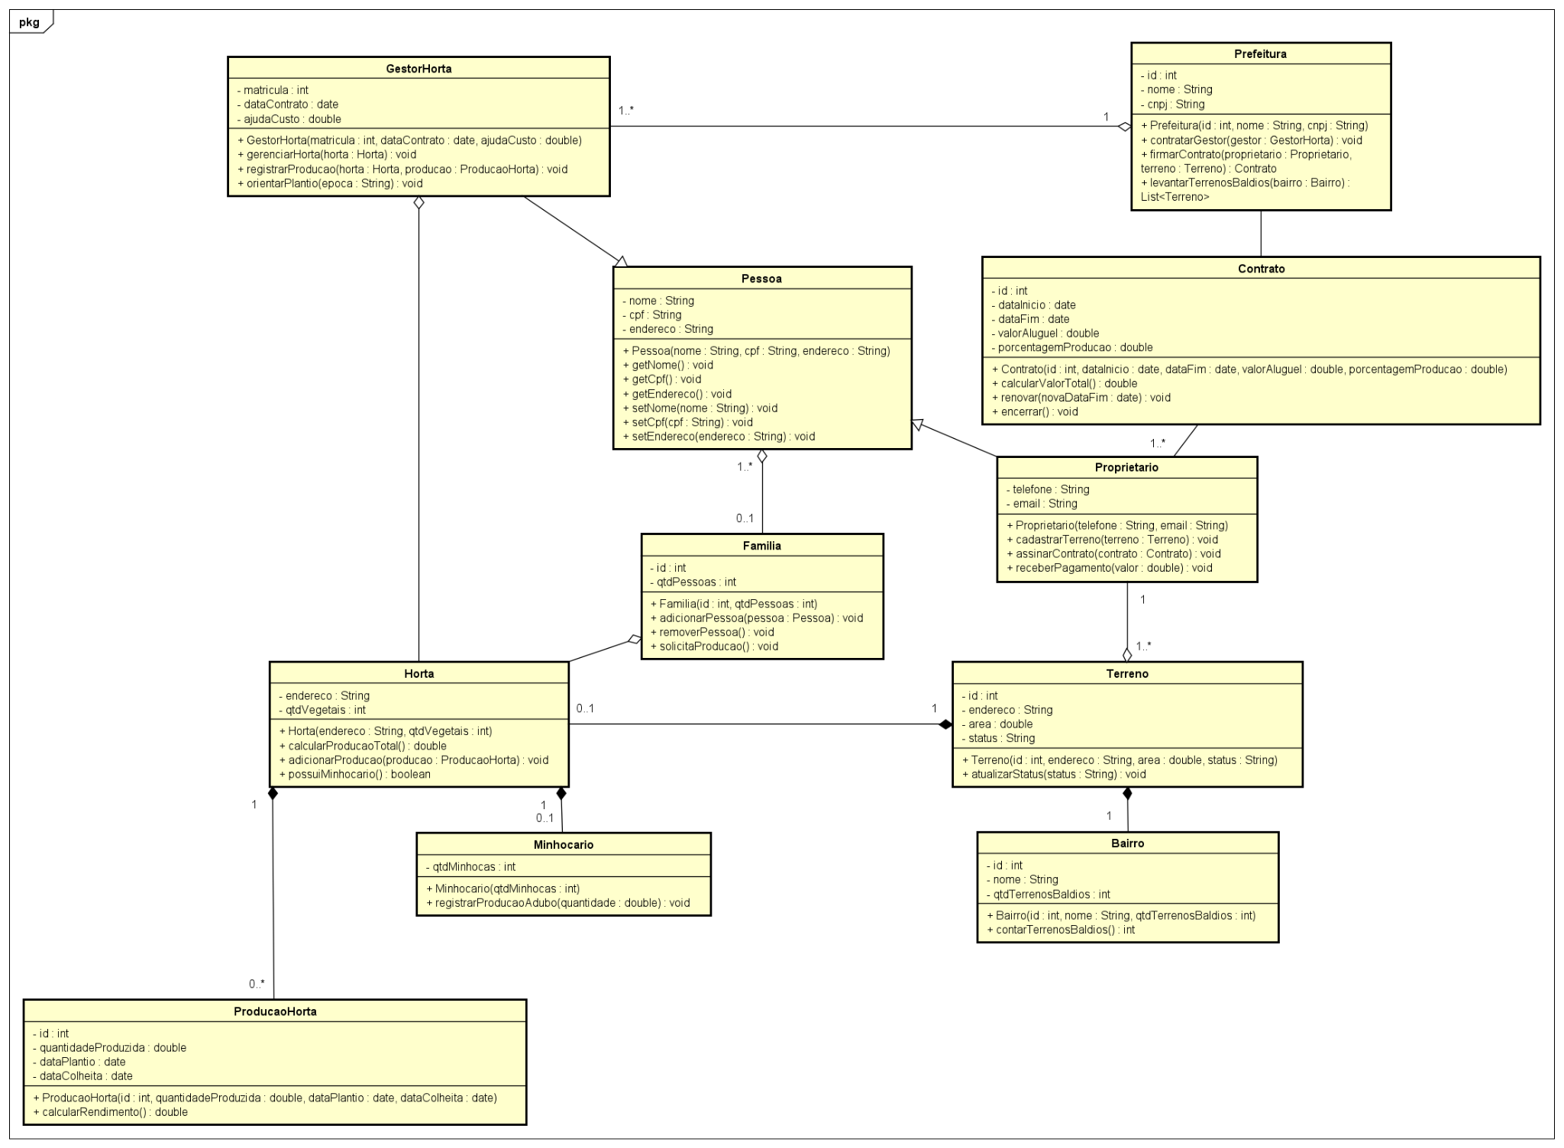

Herança: Criação de uma superclasse genérica chamada Pessoa (com atributos comuns como nome, cpf e endereco). Desta classe, derivam as subclasses específicas GestorHorta e Proprietario, reaproveitando código e isolando responsabilidades — a primeira ligada à gestão técnica das hortas, e a segunda ao vínculo contratual com os terrenos cedidos.
Composição 1:N: A classe Horta detém uma coleção de instâncias da classe ProducaoHorta (uma horta acumula múltiplos registros de produção ao longo do tempo, cada colheita gerando um novo registro). Essa relação é de composição verdadeira, já que um registro de ProducaoHorta não existe de forma independente — ele só faz sentido vinculado a uma Horta específica.
Polimorfismo: Implementação de uma superclasse abstrata Producao contendo o método de assinatura calcularRendimento() : double. Este método é sobrescrito (@Override) de formas distintas pelas classes filhas ProducaoHorta (que calcula o rendimento com base na quantidadeProduzida de hortaliças colhidas) e Minhocario (que calcula o rendimento com base na qtdMinhocas e no volume de adubo orgânico gerado), alterando dinamicamente a lógica de cálculo conforme o tipo de produção registrado na horta.
5.2 Diagrama de Banco de Dados (DER):
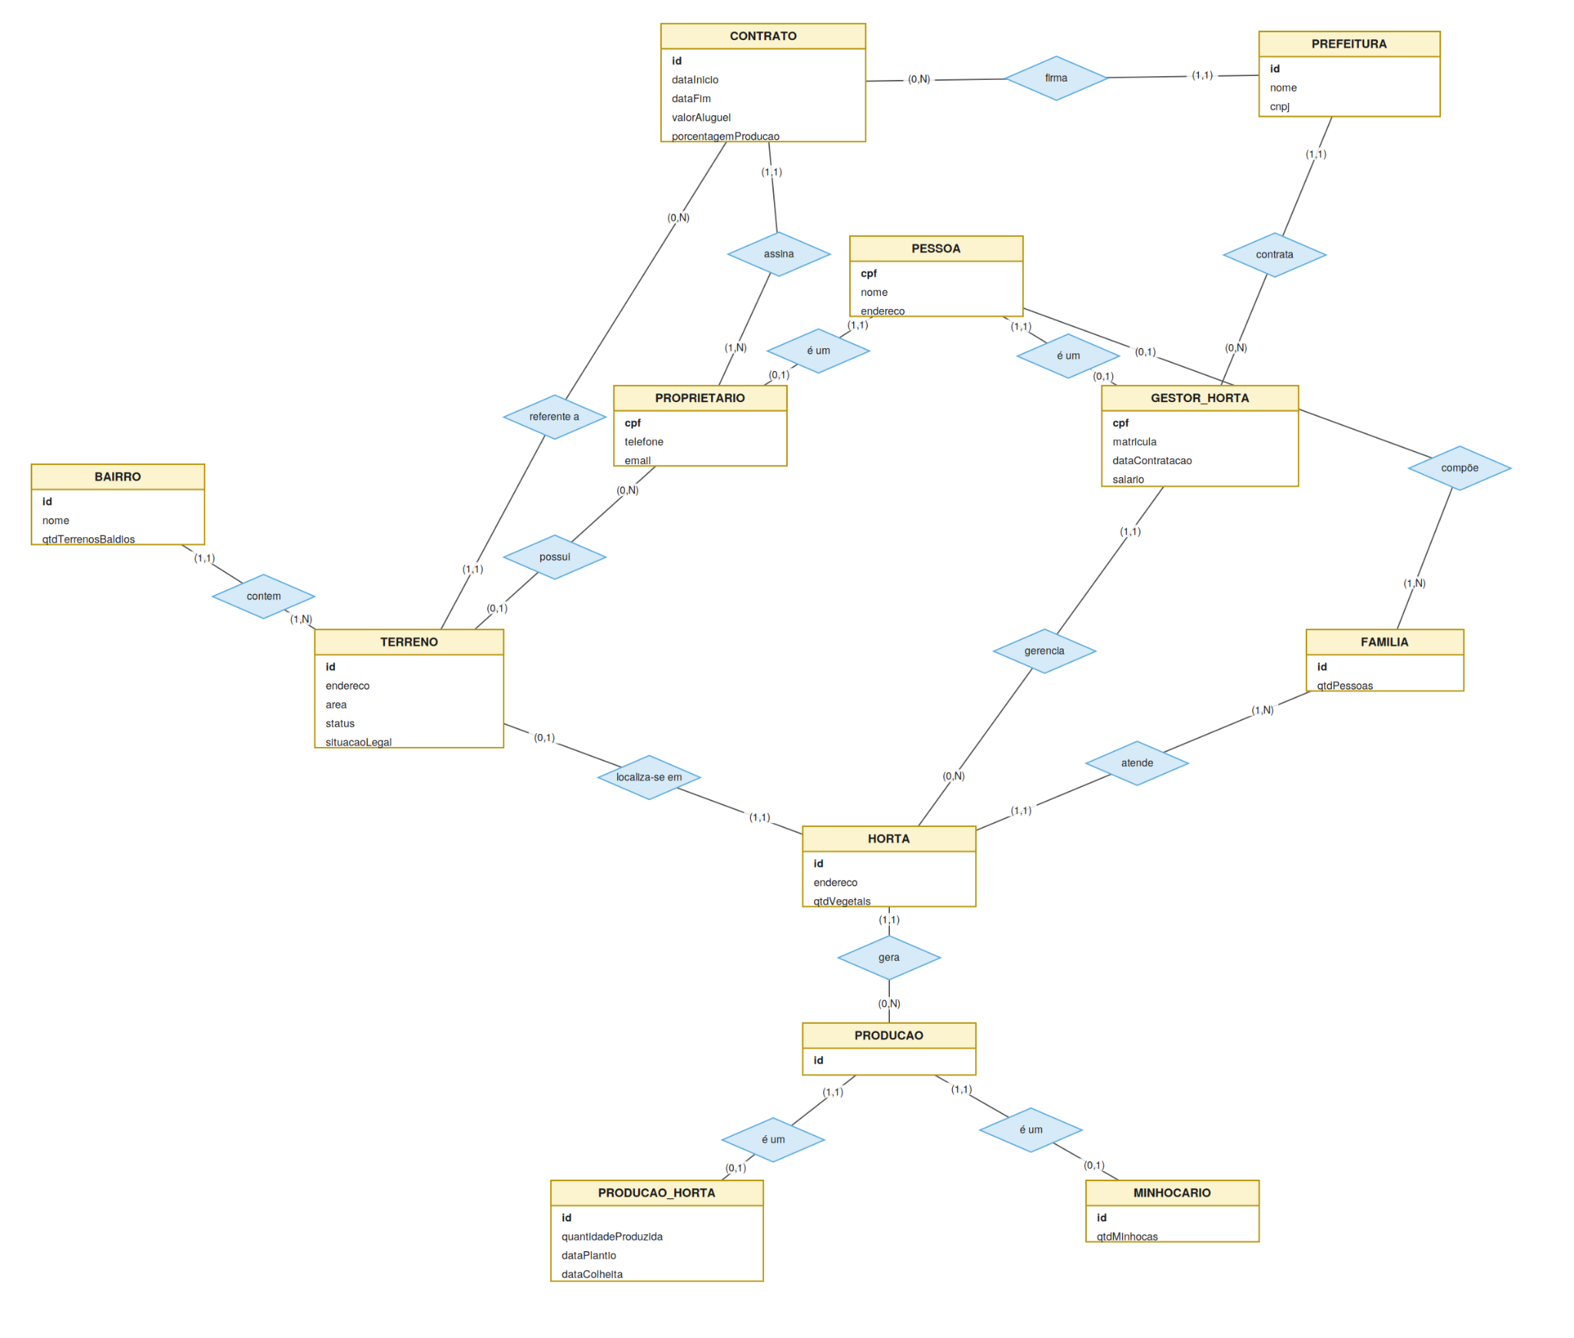

Tabela pessoa: Centraliza os dados comuns de identificação, com cpf como chave primária, nome e endereco compartilhados por todos os papéis do sistema.
Tabela proprietario: Especializa a entidade pessoa, herdando seus dados básicos por meio da chave estrangeira cpf, e armazena as informações de contato específicas do papel de proprietário (telefone e email).
Tabela gestor_horta: Especializa a entidade pessoa por meio da chave estrangeira cpf, adicionando os dados funcionais do cargo, como matricula, dataContratacao e salario.
Tabela familia: Registra o núcleo familiar beneficiado pelo programa, contendo qtdPessoas e relacionando-se com múltiplos registros de pessoa que a compõem.
Tabela prefeitura: Armazena os dados institucionais do órgão gestor do programa, incluindo nome e cnpj, responsável por firmar contratos e contratar gestores.
Tabela contrato: Registra os termos legais firmados entre a prefeitura e o proprietário, contendo as chaves estrangeiras que o vinculam a ambas as partes, além das colunas dataInicio, dataFim, valorAluguel e porcentagemProducao.
Tabela terreno: Armazena os dados físicos e legais de cada lote urbano, incluindo endereco, area, status e situacaoLegal, contendo a chave estrangeira bairro_id que o vincula ao bairro correspondente.
Tabela bairro: Registra os bairros atendidos pelo programa, contendo nome e qtdTerrenosBaldios, usada como base para o levantamento territorial da prefeitura.
Tabela horta: Representa a horta comunitária implantada em um terreno apto, contendo endereco e qtdVegetais, além da chave estrangeira terreno_id.
Tabela producao: Entidade generalizadora que armazena o id comum a qualquer tipo de produção gerada por uma horta, contendo a chave estrangeira horta_id que a vincula à horta de origem.
Tabela producao_horta: Especializa a entidade producao por meio da chave estrangeira id, armazenando os dados da colheita de hortaliças, como quantidadeProduzida, dataPlantio e dataColheita.
Tabela minhocario: Especializa a entidade producao por meio da chave estrangeira id, armazenando os dados da produção de adubo orgânico, como qtdMinhocas.

- BUBNIAK, Tiago. Hortas embaixo de redes de energia beneficiam 20 famílias em Ponta Grossa. Copel, Curitiba, 26 de maio de 2026. Disponível em: https://www.copel.com/site/noticias/hortas-embaixo-de-redes-de-energia-beneficiam-20-familias-em-ponta-grossa/. Acesso em: 08 set. 2026.
- COPEL Sustentabilidade, Cultivar Energia. [s.d]. Disponível em: https://copelsustentabilidade.com/programas/cultivar-energia/. Acesso em: 08 set. 2026
- G1 PR. Programa de hortas comunitárias da Copel ganha seis novas unidades. [Especial Publicitário Copel]. 31 jan. 2025. Disponível em: https://g1.globo.com/pr/parana/especial-publicitario/copel/noticia/2025/01/31/programa-de-hortas-comunitarias-da-copel-ganha-seis-novas-unidades.ghtml. Acesso em: 08 set. 2026.
- PREFEITURA DE GUARAPUAVA. Hortas comunitárias alimentam e geram renda no Bairro Xarquinho. Guarapuava, 2023. Disponível em: https://guarapuava.pr.gov.br/noticias/hortas-comunitarias-alimentam-e-geram-renda-no-bairro-xarquinho/. Acesso em: 08 set. 2026.
- PEREIRA, Flávia Taíssa et al. Promoção da saúde por meio das hortas comunitárias. Revista Ibero-Americana de Humanidades, Ciências e Educação, São Paulo. Disponível em: https://periodicorease.pro.br/rease/article/view/17508. Acesso em: 09 set. 2026.
- SANTOS, Giovane Sampaio dos et al. A importância das hortas agrourbanas como instrumento de saúde básica: uma revisão integrativa. Revista Tópicos, Rio de Janeiro Disponível em: https://revistatopicos.com.br/artigos/a-importancia-das-hortas-agrourbanas-como-instrumento-de-saude-basica-uma-revisao-integrativa. Acesso em: 09 set. 2026.
- ABREU, Ângela Maria Ribeiro da Silva Morais. Hortas urbanas – contributo para a sustentabilidade. Caso de estudo: "Hortas comunitárias de Cascais". 2012. Dissertação (Mestrado em Engenharia do Ambiente) – Faculdade de Ciências e Tecnologia, Universidade Nova de Lisboa, Lisboa, 2012. Disponível em: https://run.unl.pt/entities/publication/2dcc5d25-82f2-4204-800d-1d2e537c2cb7. Acesso em: 09 set. 2026.
- CARNEIRO, Giovanna. Projeto cria hortas comunitárias e quintais produtivos em terrenos baldios do Grande Recife. Marco Zero Conteúdo, Recife, 26 jun. 2023. Disponível em: https://marcozero.org/projeto-cria-hortas-comunitarias-e-quintais-produtivos-em-terrenos-baldios-do-grande-recife/. Acesso em: 10 set. 2026.
- FERMIANO, Ana Paula. Hortas comunitárias e a valorização imobiliária: um estudo de caso em áreas urbanas subutilizadas. 2025. Dissertação (Mestrado Acadêmico em Administração) – Universidade de Caxias do Sul, Caxias do Sul, 2025. Disponível em: https://repositorio.ucs.br/items/d2e94099-6522-4627-bed3-61cf6bac61a8. Acesso em: 10 set. 2026.

